**Unguided Tipe D**

Modul 1 – ADT

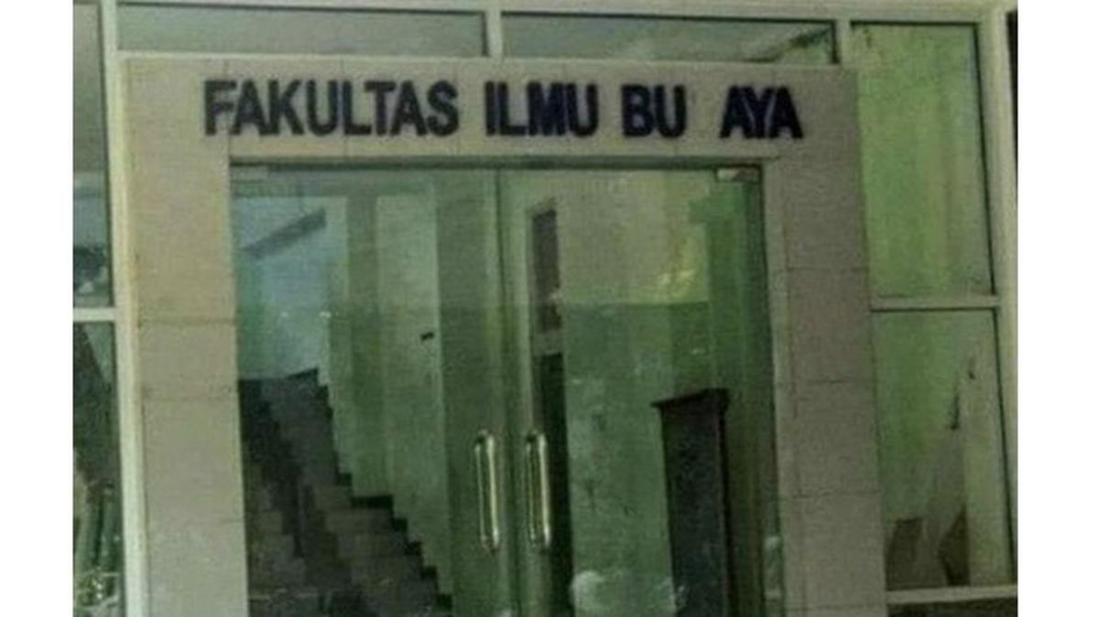

Universitas Maju Mundur adalah salah satu universitas ternama dengan alumni-alumni yang sangat sukses. Pada saat ini UMM sedang dalam proses membuka Program Studi Baru. Anda sebagai programmer handal diminta untuk membuat program **yang bisa menyimpan maksimal 5 data Dosen** untuk pendataan Dosen dan Asisten Dosen dari Dosen tersebut. Berikut ketentuannya:

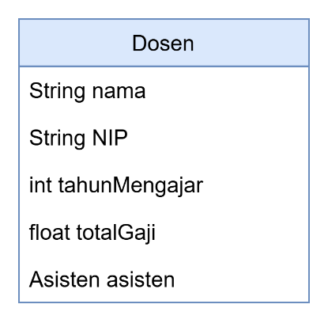

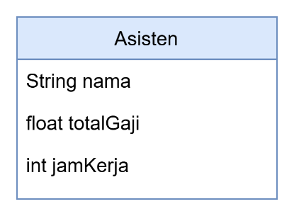

1. **Input Dosen (Create) (Bobot 25)**

Program akan meminta inputan data Nama, NIP, dan total tahun sudah bekerja dari Dosen. Berikut adalah ketentuan-ketentuannya:

1. Nama tidak boleh kosong atau –.
2. NIP harus unik (tidak boleh sama dengan Dosen lain).
3. Tahun mengajar ada tiga kategori: Dosen Junior (1-7 tahun), Dosen Senior (8-15 tahun), Dosen Utama (>15 tahun).
4. Total Gaji akan langsung diset dengan ketentuan:

**Dosen junior = 3.000.000.**

**Dosen senior = 4.000.000.**

**Dosen utama = 5.000.000.**

1. Menu ini tidak bisa diakses **jika daftar Dosen sudah penuh.**

Jikalau sudah berhasil menginputkan Dosen, program akan langsung meminta inputan untuk Asisten Dosen dari Dosen yang dibuat dengan ketentuan:

1. Program meminta inputan nama (jika nama ini diinput kosong atau - maka **program akan langsung melewati semua langkah** dan **Dosen ini tidak akan memiliki Asisten Dosen**).
2. Program meminta jam latihan dari Asisten Dosen.
3. Total gaji dari Asisten Dosen langsung diset dengan rumus:

**Jika Dosennya Junior:**

**Total Gaji = Jam Kerja * 100.000.**

**Jika Dosennya Senior:**

**Total Gaji = Jam Kerja * 150.000.**

**Jika Dosennya Utama:**

**Total Gaji = Jam Kerja * 200.000.**

**(*Note: error handling hanya di input Dosen, Asisten Dosen tidak perlu, ikuti saja ketentuan)**

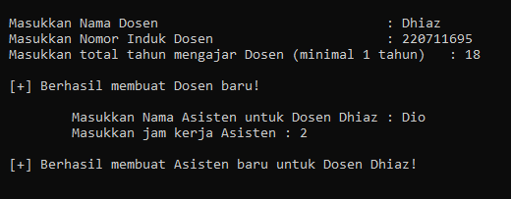

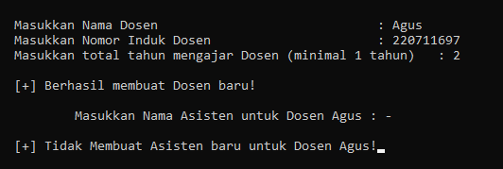

1. **Tampil Dosen (Read) (Bobot 20)**

Menu ini akan menampilkan seluruh data dari daftar **Dosen dan Asisten Dosen yang ada.**

Program akan menampilkan **error handling jika daftar Dosen kosong.**

Output Tipe Dosen menjadi Junior atau Senior atau Utama berdasarkan tahun mengajar yang diinputkan.

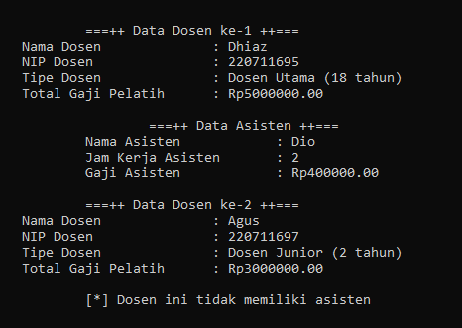

1. **Perbarui Dosen (Update) (Bobot 35)**

Program akan meminta inputan NIP Dosen untuk kemudian mengubah data yang ditemukan berikut ketentuannya:

1. Semua ketentuan inputan Dosen di menu 1 berlaku.
2. Asisten Dosen dari Dosen yang diubah **tidak terpengaruh kecuali Total Gajinya**.
3. Total Gaji Asisten Dosen berubah jika Tipe Dosen berubah menggunakan rumus di menu 1.

Program akan menampilkan **error handling jika daftar Dosen kosong.**

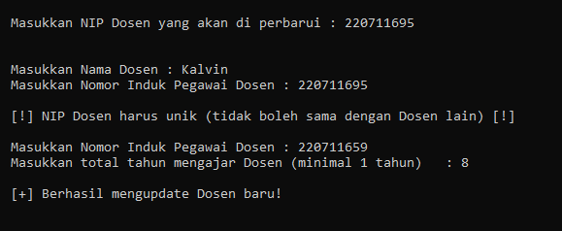

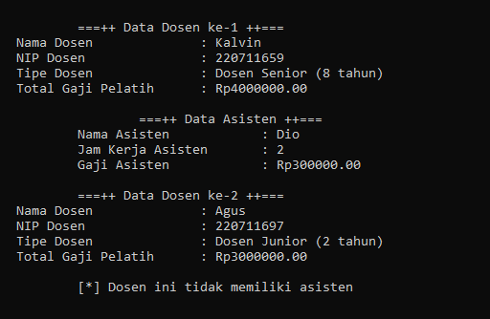

1. **Hapus Dosen (Delete) (Bobot 15)**

Program akan meminta inputan NIP Dosen untuk kemudian dihapus datanya beserta Asisten Dosennya.

* Nama dan NIP diset menjadi string kosong atau – (sesuai init kalian).
* Semua angka pada Dosen dan Asisten Dosen diset menjadi 0.

Program akan menampilkan **error handling jika daftar Dosen kosong.**

1. **Exit Program (Bobot 5)**

Program akan keluar dan menampilkan data programmer dengan format

Nama Lengkap == NPM == Siap Menyantap ISD.



1. **Bonus Sort Dosen (UGD +10)**

Menu ini akan mengurutkan daftar Dosen **berdasarkan Senioritasnya (DESCENDING)**. **Jika tahun mengajarnya sama maka akan diurutkan memakai nama Dosen (A-Z).**

Program akan menampilkan **error handling jika daftar Dosen kosong.**

**TUGAS**

**(Selesaikan UGD dan Bonus terlebih dahulu! Jika tidak selesai Tugas -50)**

Karena senang dengan program awal yang Anda buat UMM meminta Anda untuk mengembangkan program Anda.

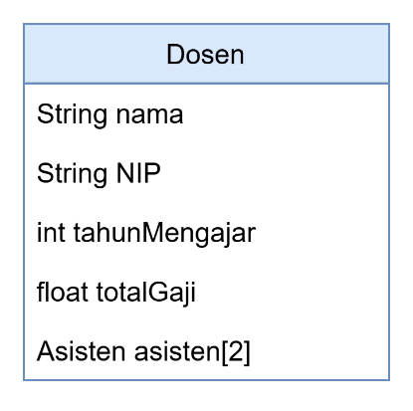



Modifikasilah Program agar bisa menampung **2 Asisten Dosen** (**semua menu UGD harus disesuaikan** agar bisa menyesuaikan dengan permintaan baru ini)

Note* (Menu input Dosen hampir sama tetapi meminta dua Asisten Dosen sekaligus. Jika Asisten Dosen pertama diisi kosong, maka akan langsung meminta Asisten Dosen kedua. **HINT**: langsung tembak index saja)

**(Contoh input baru):**

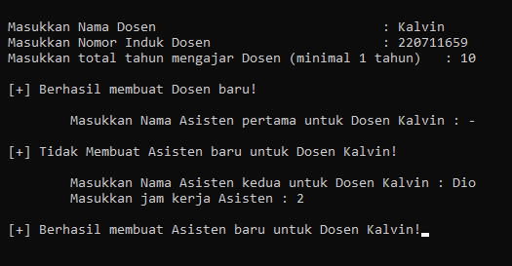

**(Contoh tampil data baru):**

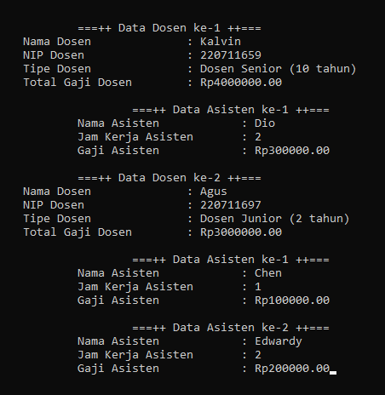

1. **Pindah Asisten Dosen**

Menu ini akan memindahkan satu Asisten Dosen dari Dosen ke Dosen yang lain. berikut ketentuannya:

1. Program akan meminta inputan NIP Dosen yang asistennya akan dipindahkan
2. Jika tidak ditemukan Dosennya atau Dosen tersebut **tidak memiliki Asisten Dosen** sediakan **error handling (balik ke menu utama).**
3. Program akan meminta inputan nama Asisten Dosen dari Dosen yang mau dipindahkan.
4. Jika tidak ditemukan Asisten Dosen tersebut sediakan **error handling (balik ke menu utama).**
5. Program kemudian meminta inputan NIP Dosen yang asistennya akan dimasukkan.
6. Jika tidak ditemukan Dosennya atau Dosen tersebut **sudah memiliki dua Asisten Dosen** sediakan **error handling (balik ke menu utama).**
7. **INGAT!** gaji Asisten Dosen yang dipindah akan berubah jika Dosen baru memiliki tipe yang berbeda.
8. Program akan menampilkan **error handling jika daftar Dosen kosong.**

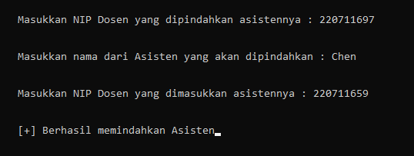

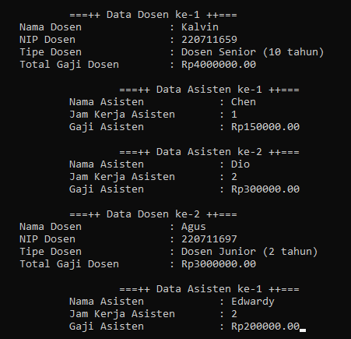

1. **Total Gaji Keseluruhan**

Menu ini akan menampilkan semua data Dosen dan Asisten Dosen dan menjumlahkan seluruh gaji dari mereka.

Rumus (Bebas cara menghitungnya penting benar):

**Total Gaji = total gaji Dosen & Asisten Dosen[0] +.…. + total gaji Dosen & Asisten Dosen[n]**

Program akan menampilkan **error handling jika daftar Dosen kosong.**

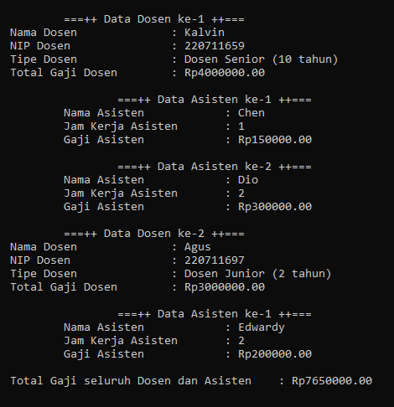

**Laporan**

Buatlah laporan sesuai ketentuan dan jelaskan **kode kalian (tanpa kode bonus)** dengan bahasa yang bisa dipahami oleh orang yang tidak mempunyai pengalaman koding sama sekali.

**INGAT!** Laporan adalah syarat untuk masuk praktikum berikutnya.

**Pengumpulan**

1. Penamaan folder Unguided: UGD1_X_YYYYY atau UGD1_X_YYYYY_Bonus jika mengambil bonus.
2. Zip lalu upload ke uploader yang sudah disediakan di situs kuliah.
3. Penamaan folder Tugas: TGS1_X_YYYYY
4. Penamaan Laporan : LAP1_X_YYYYY

* X = kelas Praktikan
* YYYYY = 5 Digit terakhir NPM Praktikan